DIEGO A GUZMÁN 207, BENITO JÚAREZ, CDMX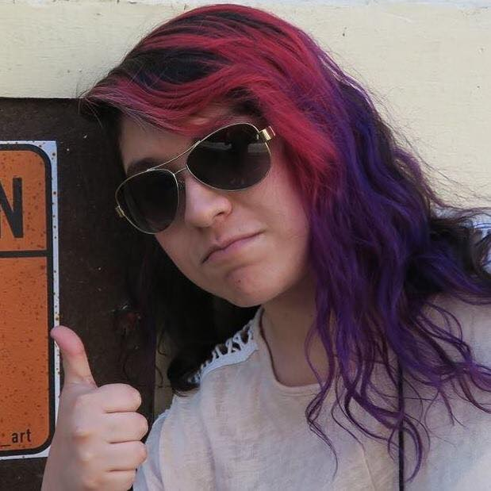

(55) 54182608

DIANA.MOR1995@GMAIL.COM

DIANA MORENOA long, thin rectangle to divide sections of the document

# RESUMEN PROFESIONAL

Egresada del Centro Universitario de Comunicación con licenciatura en Animación y Arte digital. Cursó un posgrado en Fotografía de producto.

Tiene un certificado Ket de Cambridge University, con un nivel intermedio avanzado de dominio en el idioma inglés.

Trabajó como supervisora de clean up y audio, assistant background artist y assistant prop designer para el show de Cartoon Network “Villanos” , de Julio del 2015 hasta Enero del 2018.

Ha trabajado como asistente de producción en diferentes producciones de NIPPUR MEDIA MÉXICO desde 2018. Producciones como: No te lo pongas, Megaconstrucciones, Motorola disconnected challenge, etc.

Actualmente trabaja como Ilustradora, diseñadora de personajes, fotógrafa, y clean up artist freelance.

# EXPERIENCE

## A.I. Animation Studios *— Supervisora de Clean Up*

JULIO 2015 - ENERO 2018

Supervisé toda la producción de clean up para los cortos de VILLANOS de Cartoon Network.

Desarrollé el estilo visual del Lineart, así como optimizar las herramientas del programa Toon Boom Harmony para cada uno de los artistas.

## A.I. Animation Studios *— Supervisora y operadora de audio*

JULIO 2015 - ENERO 2018

Supervisé la selección de voces así como su grabación en inglés.

Posteriormente me encargué de ensamblar los audios para VIDEOS DE ORIENTACIÓN PARA VILLANOS y supervisar el doblaje de estos mismos.

## Nippur Media México *— Asistente de Producción MEGACONTRUCCIONES*

JULIO 2018

Fungí como asistente de producción y logística durante la producción de MEGACOSNTRUCCIONES TREN INTERURBANO MÉXICO-TOLUCA.

## Nippur Media México *— Asistente de Producción NO TE LO PONGAS*

AGOSTO 2018 - SEPTIEMBRE 2018

Trabajé como asistente de producción en NO TE LO PONGAS MÉXICO SEGUNDA TEMPORADA.

## Nippur Media México *— Asistente de Producción UNA IDEA PARA CAMBIAR LA HISTORIA*

SEPTIEMBRE 2018

Trabajé como asistente de producción para las cápsulas de semifinalistas de UNA IDEA PARA CAMBIAR LA HISTORIA de History versiones MÉXICO y GUATEMALA.

## Nippur Media México *— Asistente de Producción NO TE LO PONGAS*

ENERO 2018

Fuí asistente de producción para las cápsulas de MOTOROLA DISCONNECTED CHALLENGE.

# EDUCACIÓN

## Centro UNiversitario de Comunicación, CDMX *— LICENCIATURA EN ANIMACIÓN, ARTE Y DISEÑO DIGITAL*

AGOSTO 2015 - ENERO 2018

## Centro UNiversitario de Comunicación, CDMX *— POSGRADO EN FOTOGRAFÍA DE PRODUCTO*

FEBRERO 2018 - JULIO 2018

# APTITUDES

* Idioma Inglés Intermedio-Avanzado
* Manejo de cámara
* Edición de audio
* Adobe Photoshop
* Adobe Audition
* Adobe Premiere
* Mantiene la calma bajo presión
* Ganas de aprender y de fácil aprendizaje
* Responsable
* Honesta